FAČR - Městský fotbalový svaz v Brně

639 00 Brno, Vídeňská 470/9
Telefon: 732 210 467 e-mail : sekretar@fotbalbrno.cz
e-m
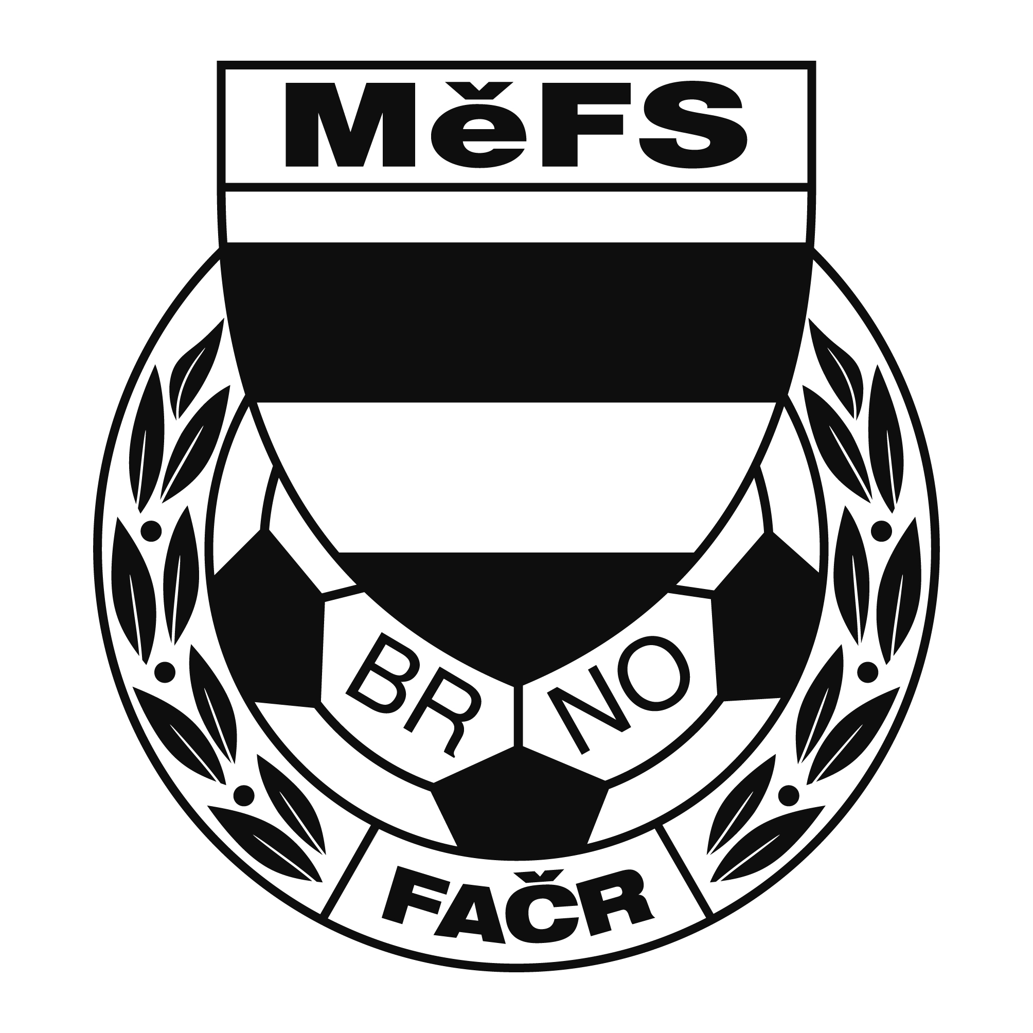

NOMINAČNÍ LISTINA

NOMINACE TRÉNINK U11 (r. 2011)

Akce: úvodní trénink kategorie U11 (r. 2011)
Místo: nafukovací hala s UMT u ZŠ Janouškova
Termín: středa 10.11.2021, čas 17:00-18:30 (sraz 16:40)
Vybavení: tréninkové oblečení, kopačky/turfy, chrániče, míč č. 4, lahev na pití, brankáři rukavice, kartičku pojištěnce

NOMINACE:
Bajer Lukáš FC Svratka Brno
Klusák Tomáš FC Svratka Brno
Walter Denis FC Svratka Brno
Bauer Lukáš FC Svratka Brno
Hlavatý Matyáš FC Svratka Brno
Kejík Adam TJ Tatran Bohunice
Máša Denis FC Soběšice
Klvaňa Tomáš ČAFC Židenice 2011
Novák Nicolas ČAFC Židenice 2011
Neveselý Matyáš SK Obřany
Sláma Ondřej SK Obřany
Teyschl Matyáš SK Obřany
Mašek Jakub FC Dosta Bystrc-Kníničky
Sedláček Michal FC Dosta Bystrc-Kníničky
Drápal Matyáš FC Dosta Bystrc-Kníničky
Klika Matěj TJ Start Brno
Koča František TJ Start Brno
Maliňák Marek TJ Start Brno
Hnízdová Tea TJ Start Brno

REALIZAČNÍ TÝM:
Bureš Dominik – trenér, Uhlíř Radek – trenér
Skoumal Zdeněk – vedoucí družstva

Za účast hráčů na srazu odpovídá mateřský oddíl.

V případě neomluvené neúčasti nominovaných hráčů se klub vystavuje postihu dle článku 17 bod 3 RFS !

V Brně 1.11.2021

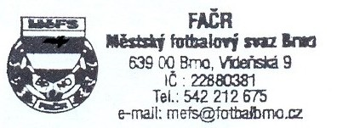
Ondřej Šafránek v.r. Mgr. Jan Maroši, v.r.
předseda KM MěFS předseda VV MěFS

Za správnost:
Libor Charvát
sekretář MěFS

